ΟΡΓΑΝΙΣΜΟΣ ΛΙΜΕΝΟΣ ΗΓΟΥΜΕΝΙΤΣΑΣ Α.Ε.  Δ/ΝΣΗ ΛΙΜΕΝΙΚΩΝ ΥΠΗΡΕΣΙΩΝ |  |  | ΕΡΓΟ : | ΣΥΝΤΗΡΗΣΗ ΧΩΡΩΝ ΠΡΑΣΙΝΟΥ ΔΙΚΑΙΟΔΟΣΙΑΣ ΤΗΣ Ο.Λ.ΗΓ.Α.Ε.
 |  |  | Αριθμός Μελέτης : 1.2020
 |  |  | ΠΡΟΫΠΟΛΟΓΙΣΜΟΣ: |  | 58.850,00 €
ΕΝΤΥΠΟ ΟΙΚΟΝΟΜΙΚΗΣ ΠΡΟΣΦΟΡΑΣ
(με ενιαίο ποσοστό έκπτωσης - άρθρο 125 του N4412/2016)
Σελίδα 1 από 4

ΟΡΓΑΝΙΣΜΟΣ ΛΙΜΕΝΟΣ ΗΓΟΥΜΕΝΙΤΣΑΣ Α.Ε.  Δ/ΝΣΗ ΛΙΜΕΝΙΚΩΝ ΥΠΗΡΕΣΙΩΝ |  |  |  | ΕΡΓΟ : | ΣΥΝΤΗΡΗΣΗ ΧΩΡΩΝ ΠΡΑΣΙΝΟΥ ΔΙΚΑΙΟΔΟΣΙΑΣ ΤΗΣ Ο.Λ.ΗΓ.Α.Ε.
 |  |  |  | Αριθμός Μελέτης : 1.2020
 |  |  |  | ΠΡΟΫΠΟΛΟΓΙΣΜΟΣ: |  | 58.850,00 € με Φ.Π.Α.
ΕΝΤΥΠΟ ΟΙΚΟΝΟΜΙΚΗΣ ΠΡΟΣΦΟΡΑΣ
(με ενιαίο ποσοστό έκπτωσης - άρθρο 125 του N4412/2016)
 | 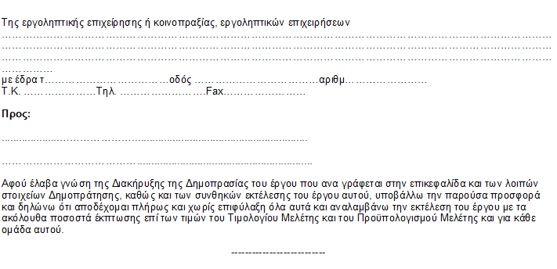
Σελίδα 2 από 4

Α. ΠΡΟΣΦΟΡΑ ΠΟΣΟΣΤΟΥ ΕΚΠΤΩΣΗΣ
Περιγραφή | Προσφερόμενη έκπτωση  σε ακέραιες μονάδες επί τοις εκατό (%)
 | Ολογράφως | Αριθμητικώς
Έκπτωση στο σύνολο δαπανών
εργασιών κατά τη μελέτη
Σελίδα 3 από 4

Β. ΠΡΟΫΠΟΛΟΓΙΣΜΟΣ ΠΡΟΣΦΟΡΑΣ
(Για την υποβοήθηση της επιτροπής διαγωνισμού στην κατάταξη των διαγωνιζομένων κατά σειρά μειοδοσίας)
Περιγραφή |  |  |  | Δαπάνη κατά τον  Προϋπολογισμό  Μελέτης (Ευρώ) |  | Προσφερόμενη έκπτωση  σε ακέραιες μονάδες επί  τοις εκατό (%) |  |  | Δαπάνη μετά  την έκπτωση  (Ευρώ)
Σύνολο Κόστους Εργασιών |  |  |  | 34.974,00
Σύνολο Κόστους Εργασιών |  |  | Σ1: | 34.974,00 |  | Π1:
Γ.Ε & Ο.Ε. Εργασιών |  | 18,00% | x Σ1: | 6.295,32 |  | 18,00% |  | x Π1:
Σύνολο Δαπάνης του Έργου |  |  | Σ2: | 41.269,32 |  | Π2:
Απρόβλεπτα |  | 15,00% | x Σ2: | 6.190,40 |  | 15,00% |  | x Π2:
Σύνολο Δαπάνης του Έργου  κατά τη μελέτη (χωρίς ΦΠΑ) |  |  |  | 47.459,72 |  | Κατά την προσφορά:
 | Ο Προσφέρων
(Ονοματεπώνυμο υπογραφόντων και σφραγίδα εργοληπτικών επιχειρήσεων)
ΗΓΟΥΜΕΝΙΤΣΑ, 1.4.2020 |  |  |  |  | ΗΓΟΥΜΕΝΙΤΣΑ, 1.4.2020
Η ΠΡΟΪΣΤΑΜΕΝΗ ΤΜΗΜΑΤΟΣ ΠΡΟΜΗΘΕΙΩΝ |  |  |  |  | ΘΕΩΡΗΘΗΚΕ  Η ΔΙΕΥΘΥΝΤΡΙΑ ΛΙΜΕΝΙΚΩΝ ΥΠΗΡΕΣΙΩΝ
ΕΛΕΝΗ ΦΙΛΑΡΤΖΗ  ΠΕ ΔΙΟΙΚΗΤΙΚΟΥ- ΟΙΚΟΝΟΜΙΚΟΥ |  |  |  |  | ΧΡΙΣΤΙΝΑ ΔΙΑΜΑΝΤΗ  ΠΕ ΗΛΕΚΤΟΛΟΓΟΣ ΜΗΧΑΝΙΚΟΣ
Σελίδα 4 από 4
.

